## 秦皇岛市公共资源交易系统**政府采购公开招标**

## 评标专家操作手册

1. 专家登陆：使用全省统一登录地址进行登录，地址为：http://10.254.90.190:8095/znsb_mcbase_new/xmgl/unifiedlogin/login，登录后在项目列表进入项目。

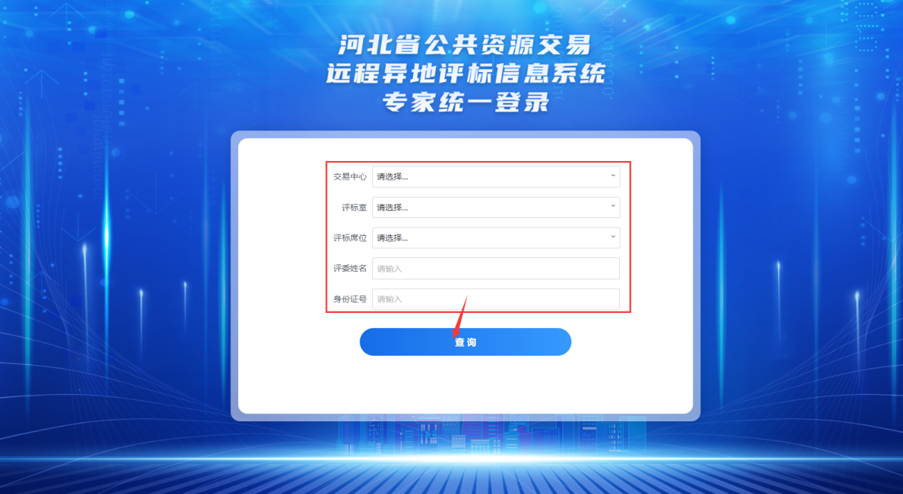

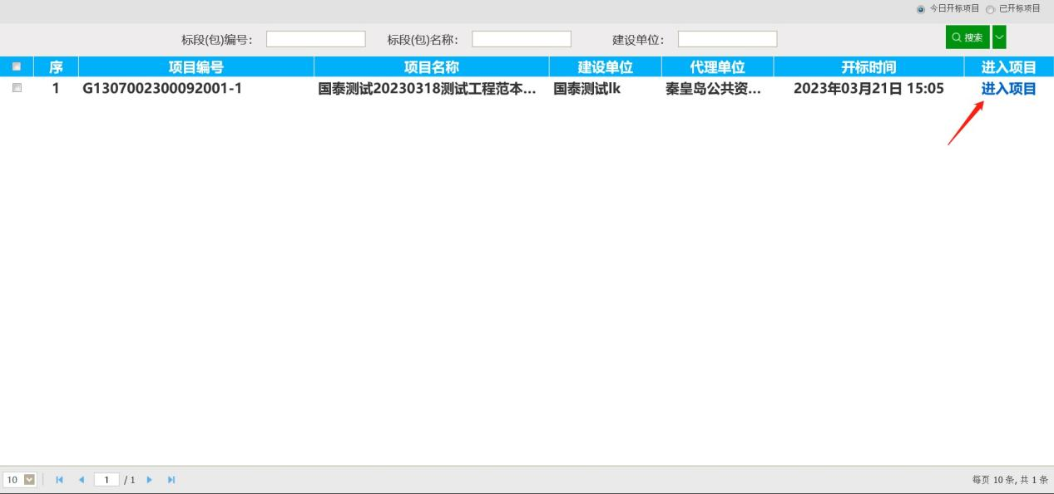

1. 登录后可以通过左侧【快捷功能】菜单打开查看招投标文件

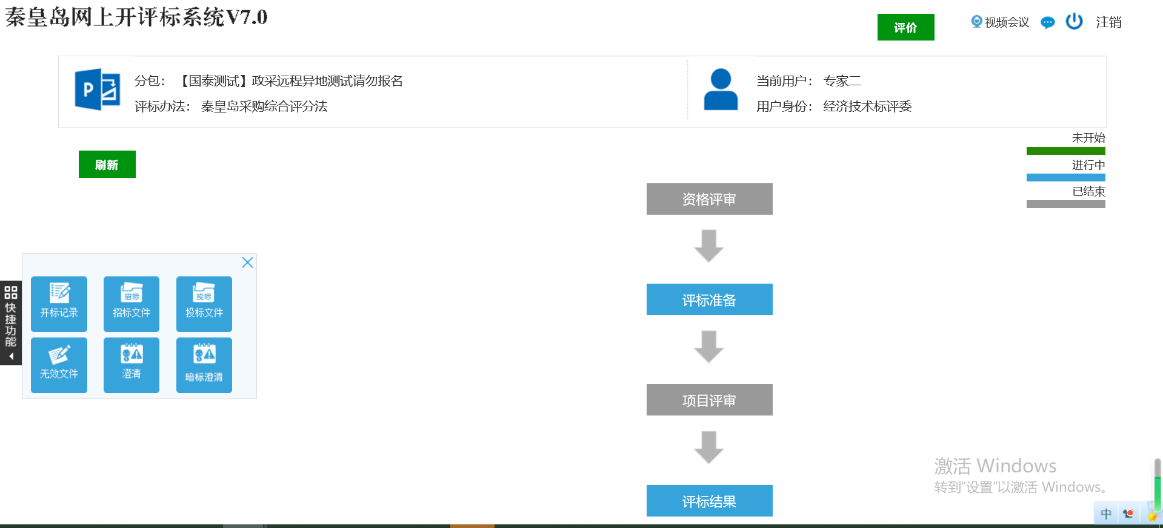

**注：登录进入项目后，点击右上角【视频会议】按钮，进入音视频会议，可以进行音视频遮脸变声匿名沟通交流。**

1. 评标准备：

资格评审由甲方代表进行评审，资格评审环节完成后，点击评标准备**设置回避**并**推选组长**。

（1）评委回避按钮，如不需要回避，直接点击【不需要回避按钮】即可

（2）推荐评委负责人，选择某个评委点击【确认推荐】即可，全部推荐完成后，刷新页面系统会自动根据推荐情况确定组长

（3）供应商信息确认，确认供应商是否缴纳保证金等

（4）预警分析，查看供应商投标相关信息是否存在雷同

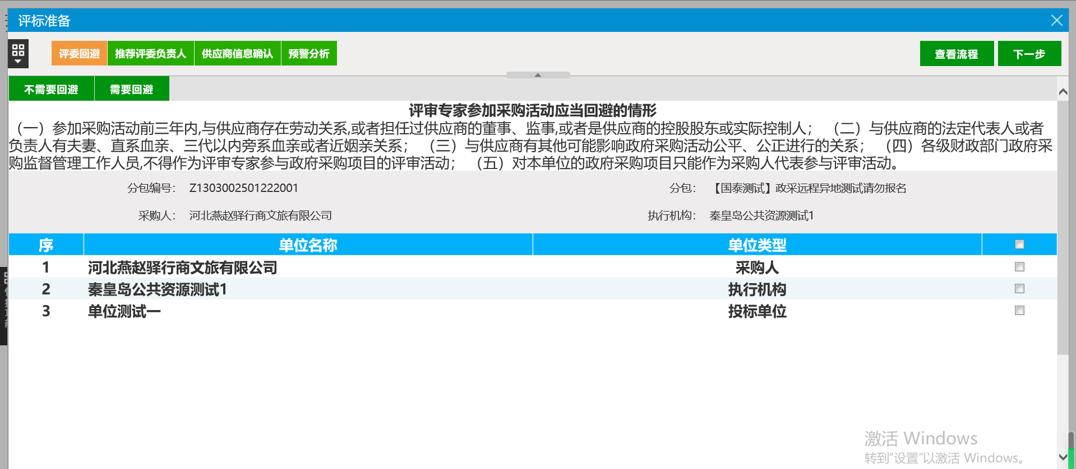

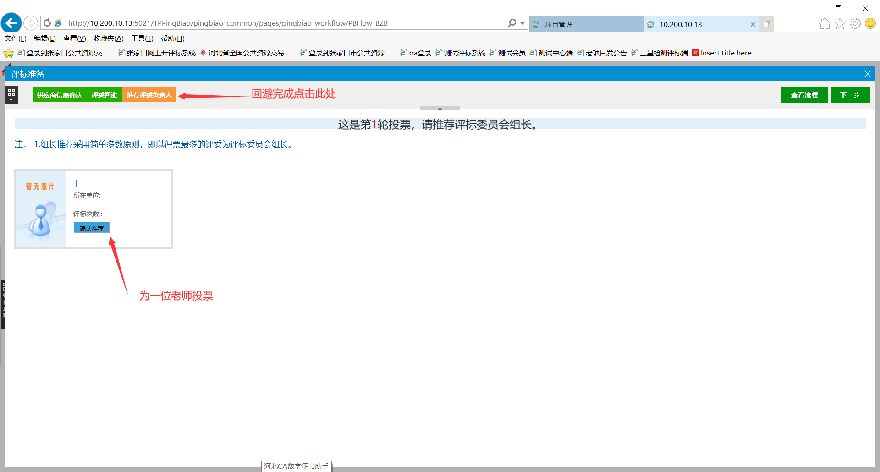

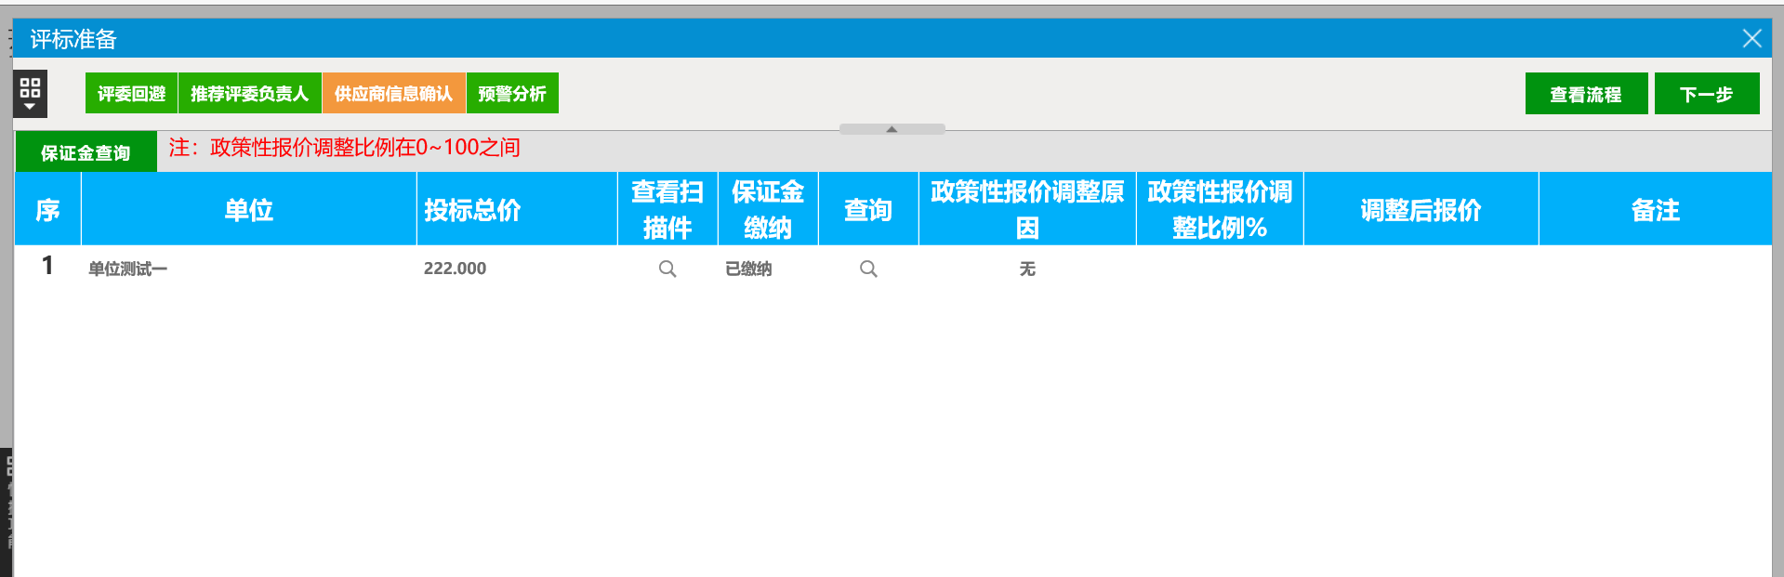

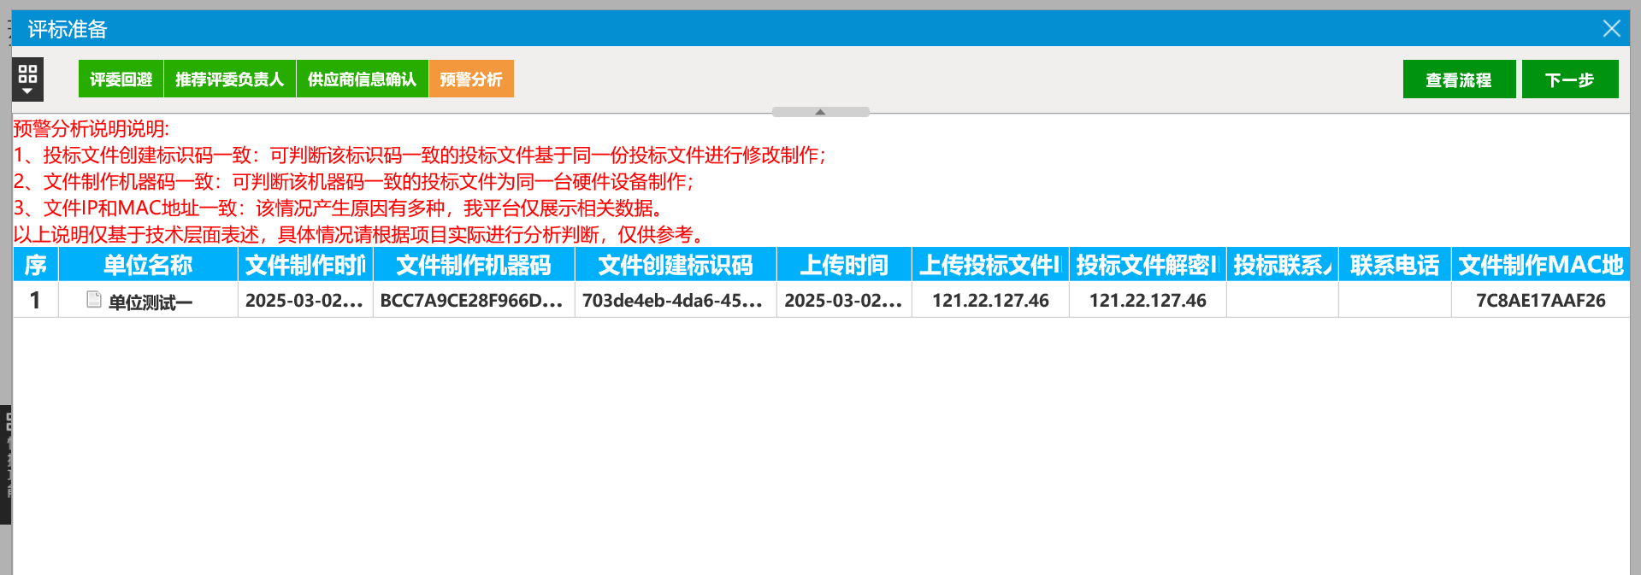

1. 项目评审

4.1、符合性评审：点击符合性评审按钮，对每个单位进行符合性评审，点击单位下方的按钮可进行一键通过设置，点击按钮可进行一键不通过设置。评审完后点击【确认提交】按钮进行提交。

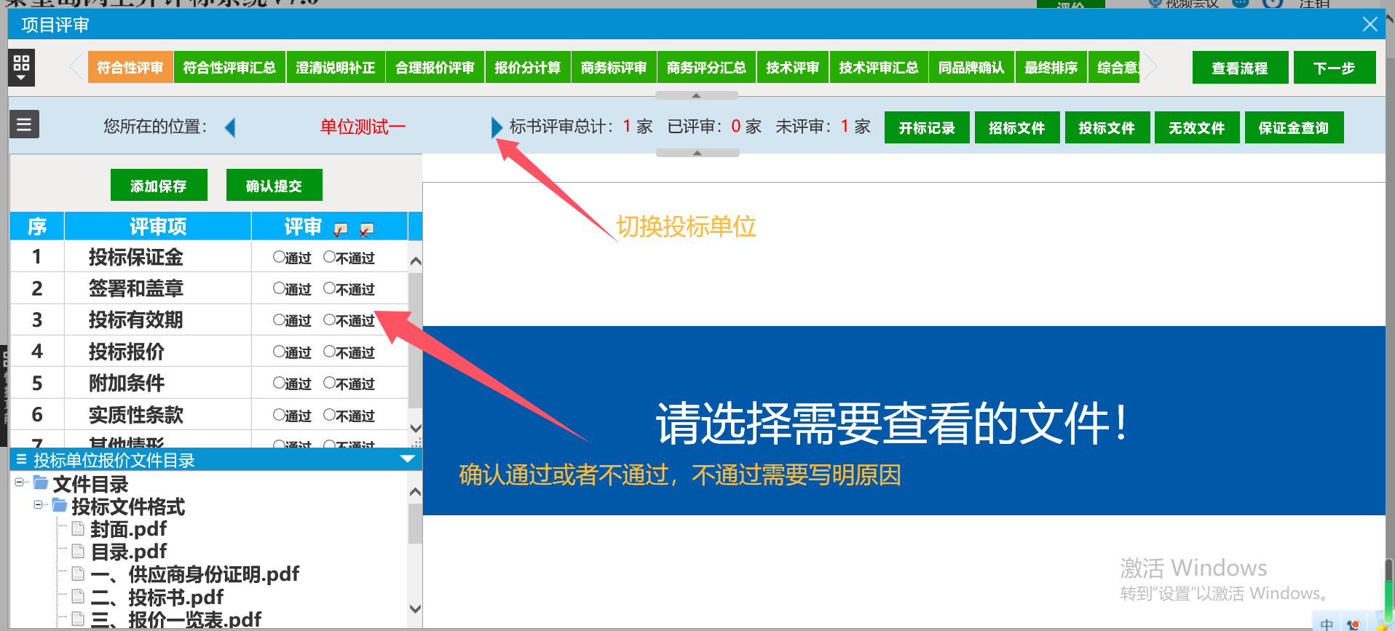

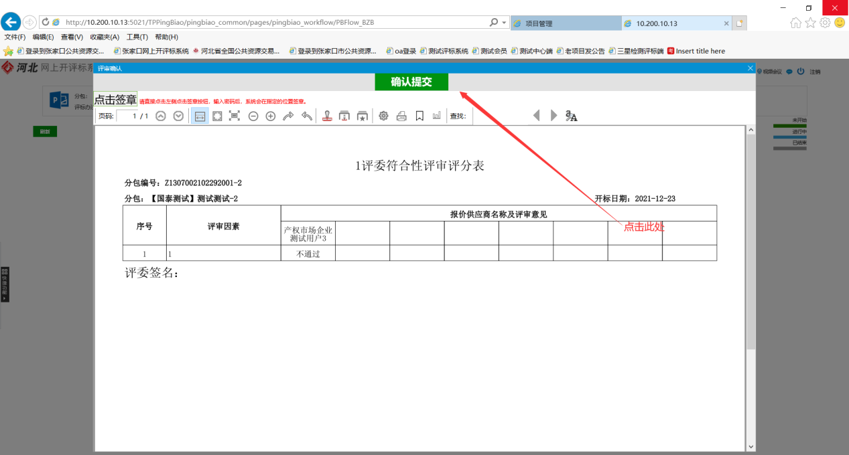

4.2、所有评委符合性评审提交后，可进行符合性评审汇总（**组长操作**），如下：

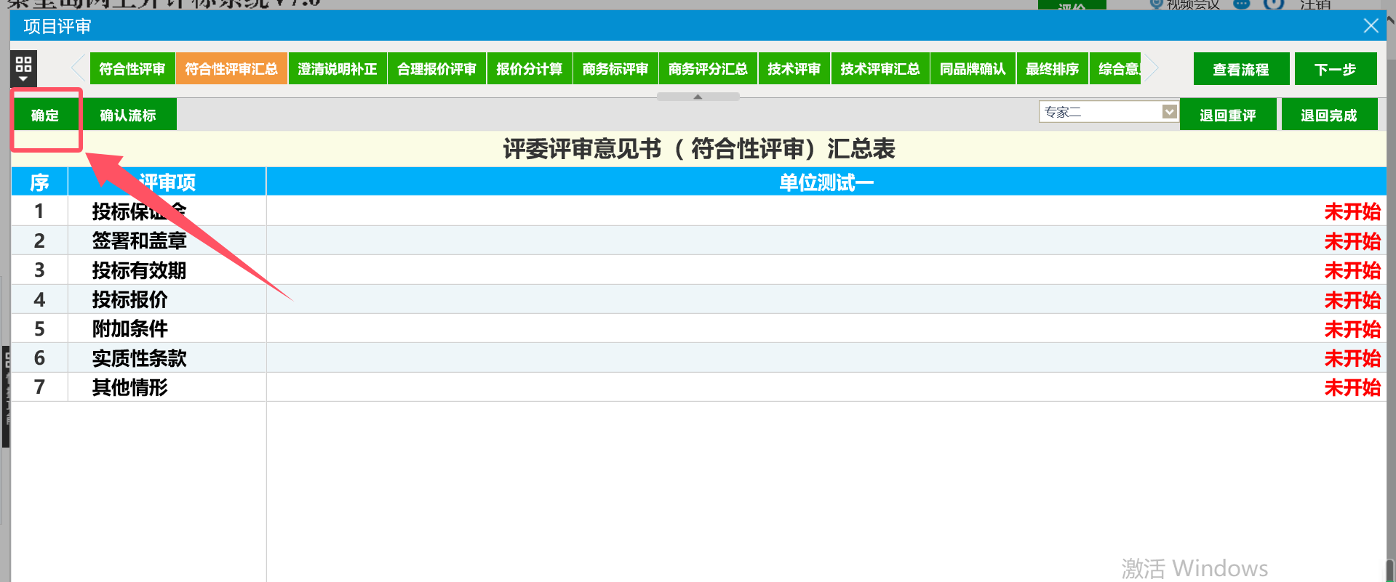

4.3、如符合性评审汇总后，有效投标单位不足3家，点击【确认流标】按钮设置废标。

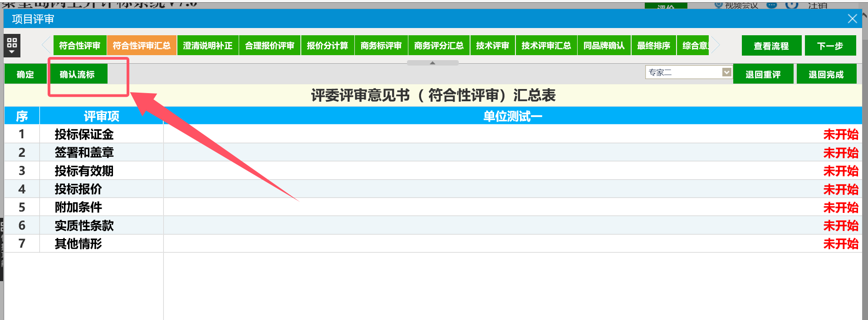

1. 澄清、说明、补正，项目评审中存在特殊情况，可从这里进行说明备注

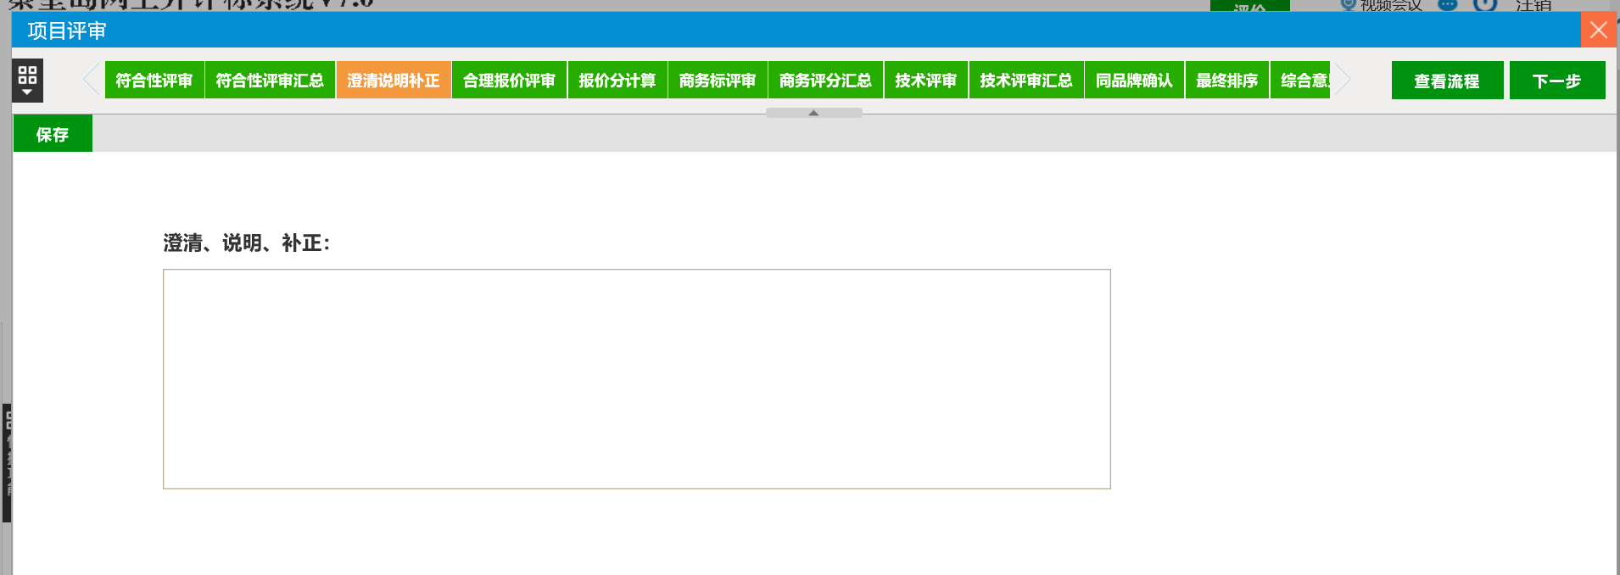

1. 合理报价评审，检查供应商报价是否合理，如不合理可进行修改后保存（组长操作）

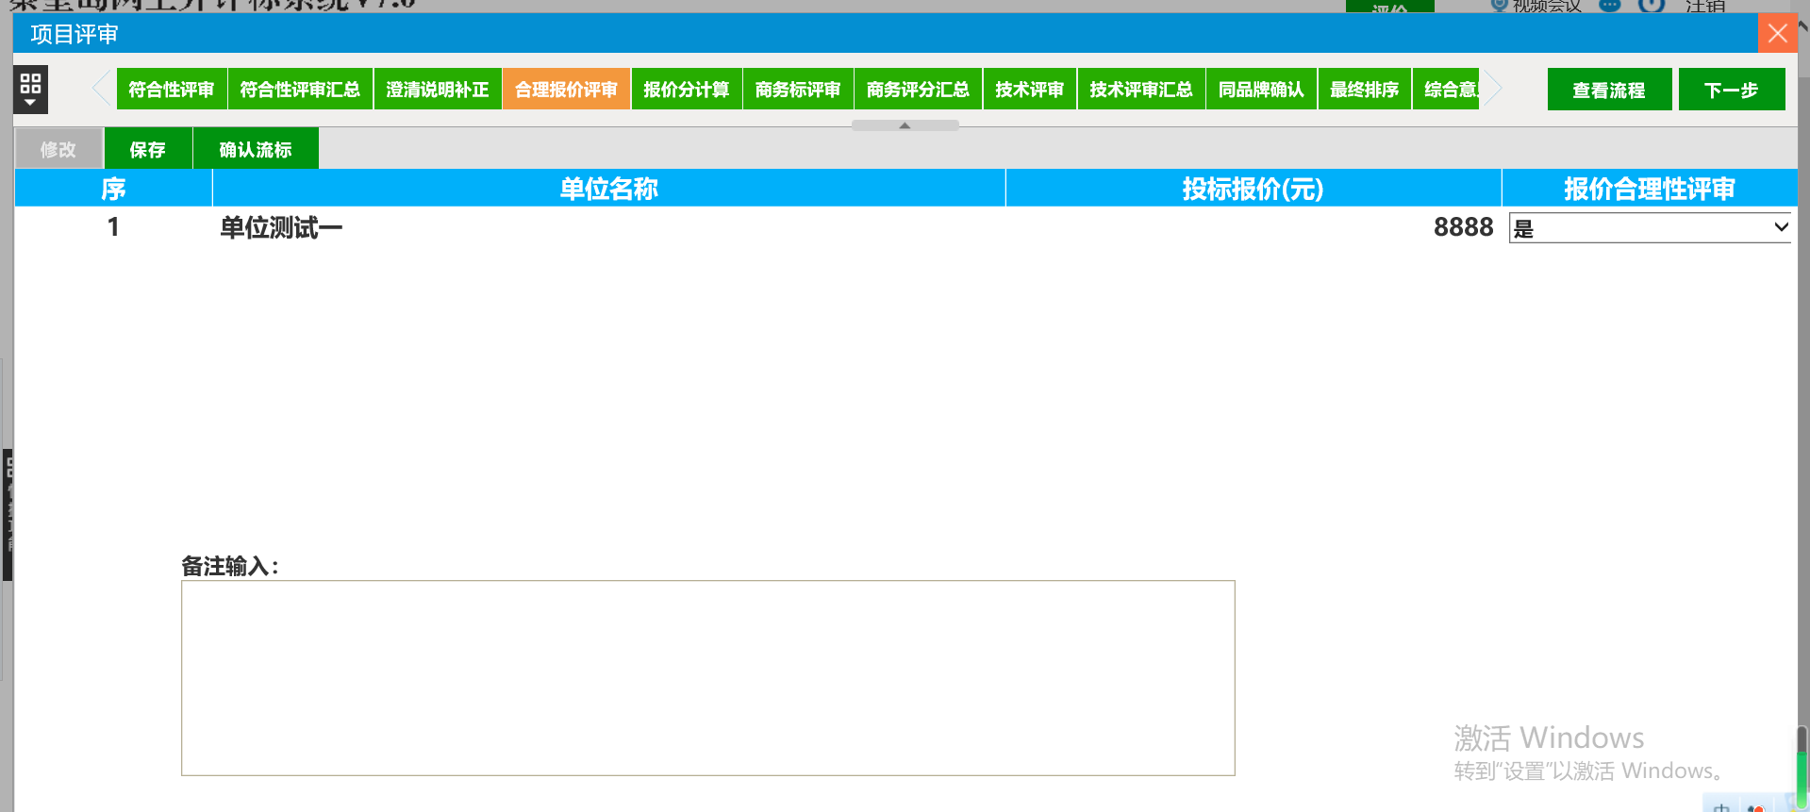

1. 报价分计算，点击“计算”自动算分（组长操作）

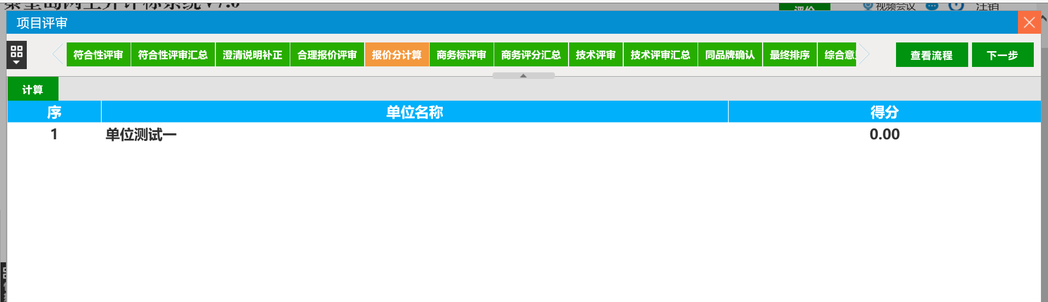

1. 商务评审

8.1商务评审打分

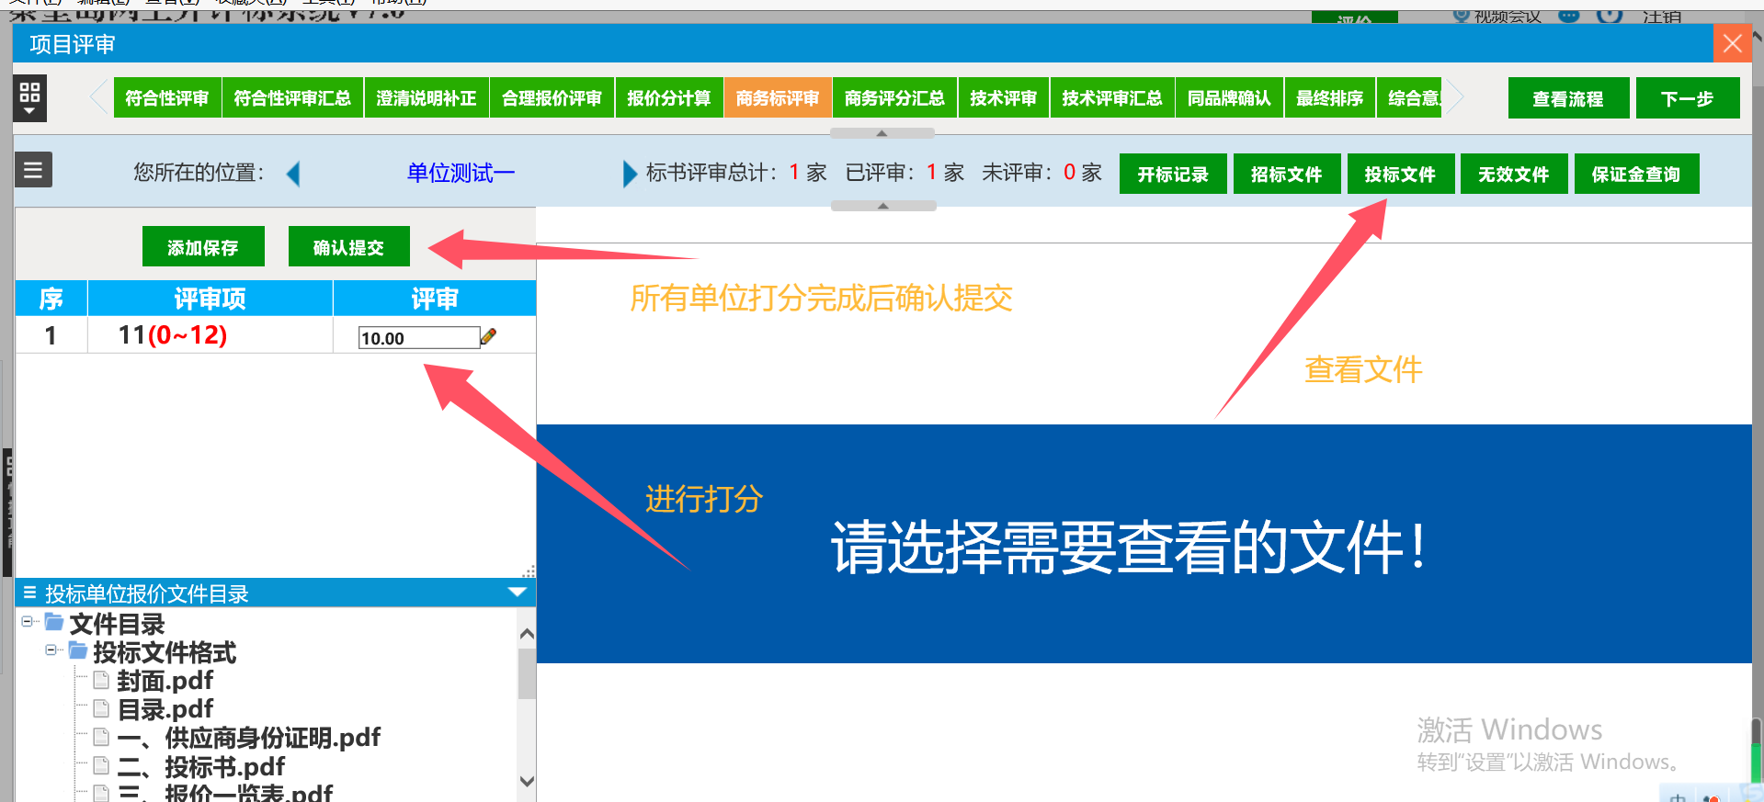

8.2商务评审汇总，所有评委打分完成后，组长点击汇总按钮

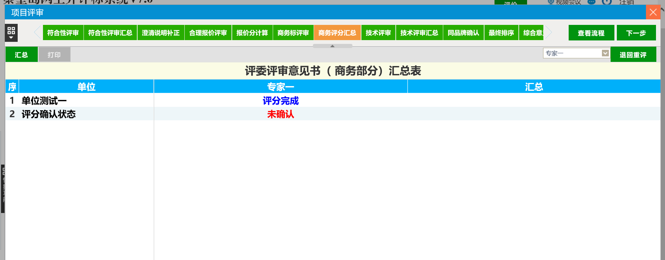

1. 技术评审

9.1技术评审打分

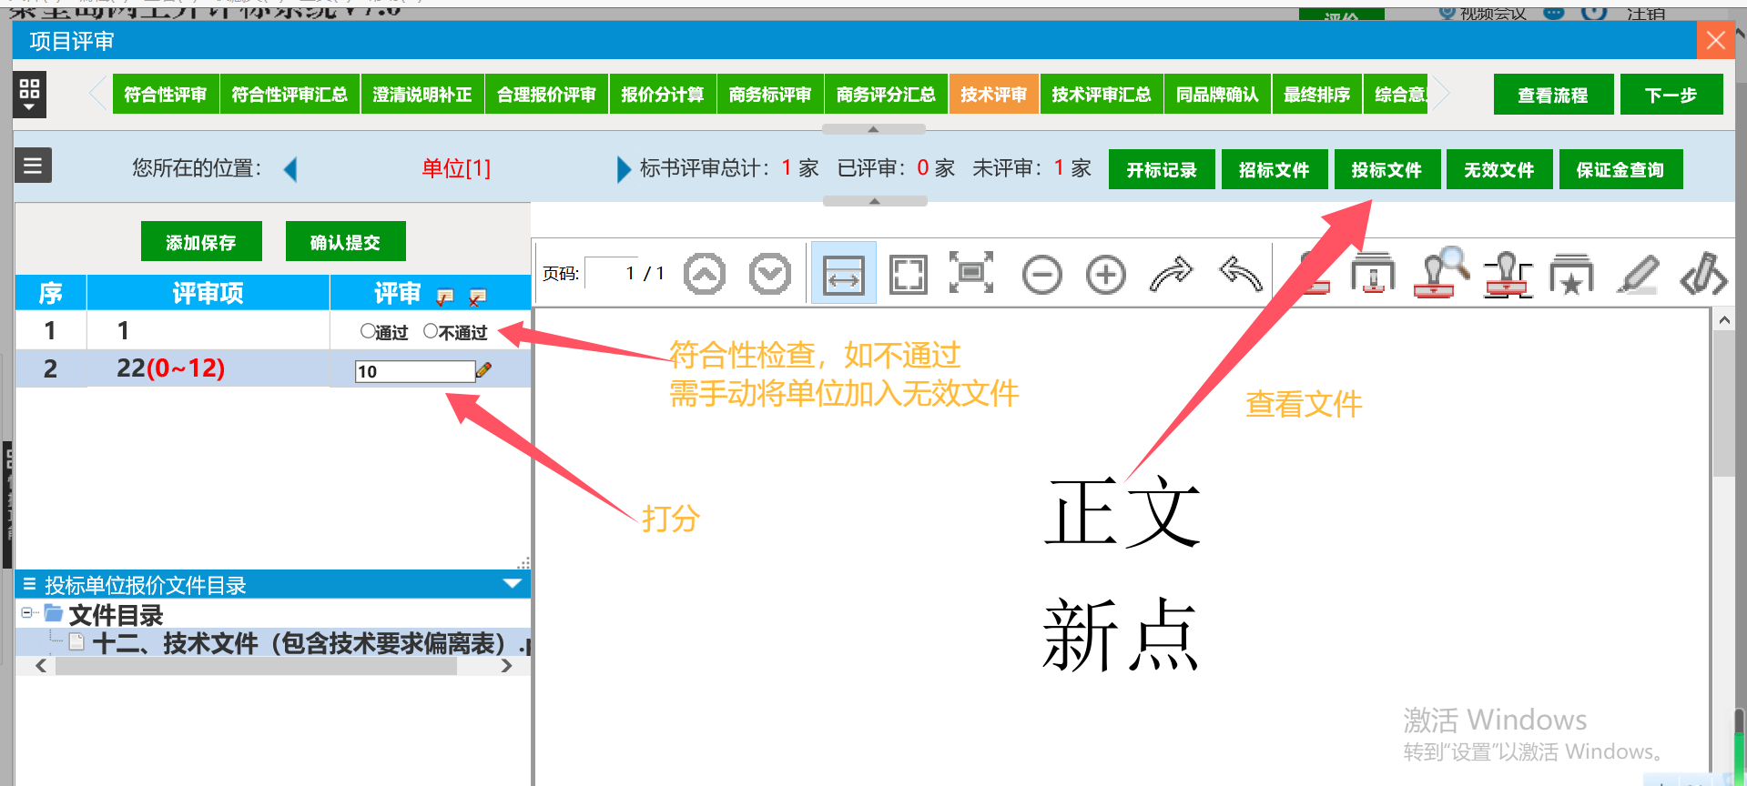

9.2技术评审汇总，所有评委打分完成后，组长点击汇总按钮

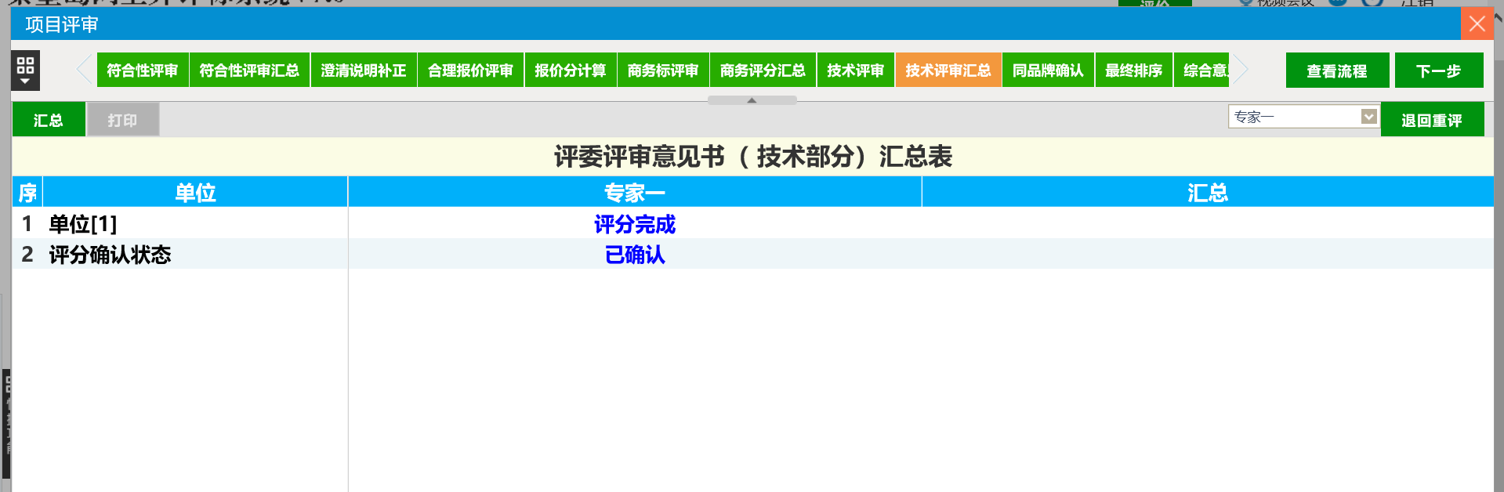

10、同品牌确认如没有则不需要操作，如果有同品牌则需要废掉哪家单位直接设置哪家单位为同品牌即可，保存后系统自动剔除已设置同品牌的单位）（组长操作）

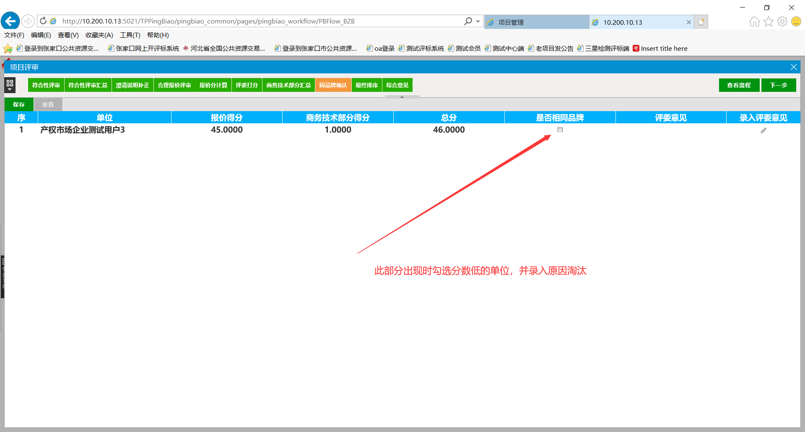

11、【**重要！！！**】最终排序（组长操作），为确保评标报告中标结果符合招标文件要求，请务必按照招标文件要求进行设置。

（1）如果招标文件中要求评标委员会或委托评标委员会直接确定中标单位，请在【中标供应商】列选中，并点击左上角【保存中标供应商】按钮

（2）如果评标报告中需要推荐前三名中标候选人，请【中标候选人】列选中，并保存。

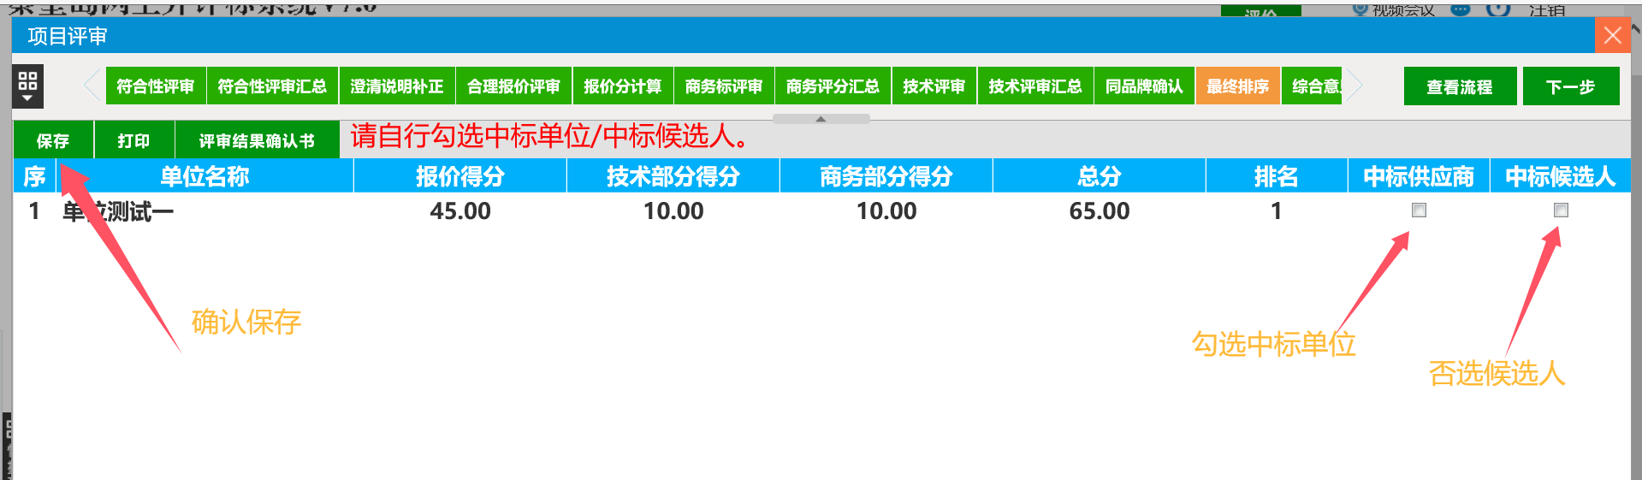

12、评标结果-评委签章：分别点击“操作”列按钮，检查各报表是否正确，如确认无误则点击左上角签章按钮通过手写板进行签字。

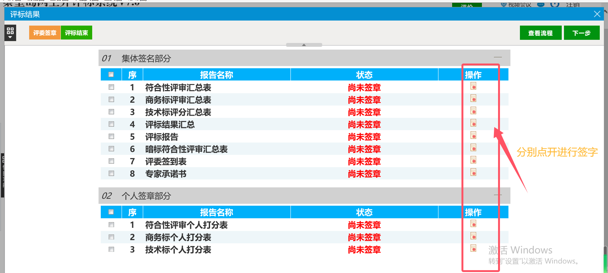

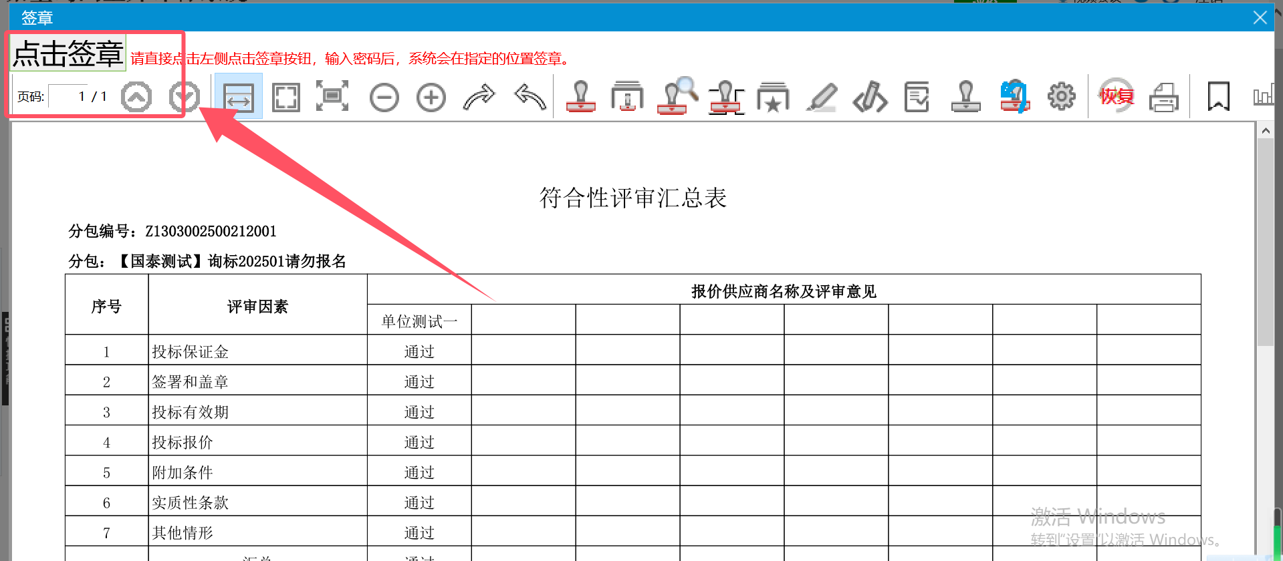

13、评标结束（所有报告及评审表签字完成，招标代理机构检查无误后，招标代理点击评标结束按钮结束评标）

